

**Artificial Intelligence**

**Lab 03 Tasks**

**Name:** Alishba Waqar

**Sap ID:** 46997

**Batch:** BSCS-6th semester

**Lab Instructor:**

Ayesha Akram

**Task1.**

**Solution:**

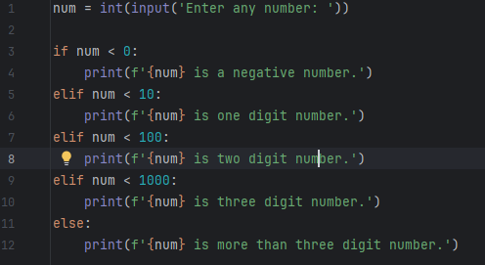

**Task2.**

**Solution:**

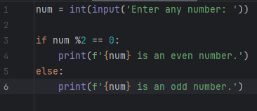



**Task3.**

**Solution:**

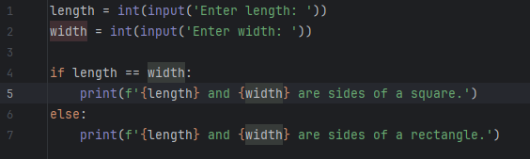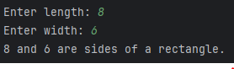

**Task4.**

**Solution:**

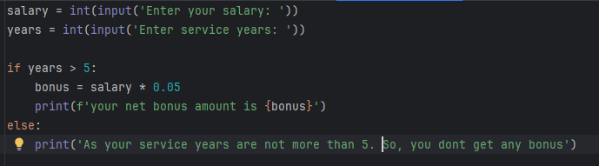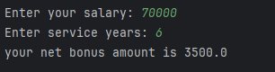

**Task5.**

**Solution:**

